**实验16 综合案例**

**一、实验目的：**

1、掌握CSS3常见属性的用法；

2、阿里或百度图标库的用法；

3、模板和框架知识点的用法；

4、表格的用法；

**二、实验用的仪器和材料：**

硬件：PC电脑一台；

配置：内存，2G及以上 硬盘250G及以上

软件环境：Adobe Dreamweaver

1. **实验要求：**

**1：百度或阿里图标库的用法，并制作如下案例；**



步骤（以阿里图标库为例）：

1. <https://www.iconfont.cn/>
2. 图标库→官方图标库→供应链平台官方图标库→添加到购物车

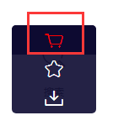

（3）在购物车中，点击“下载代码”

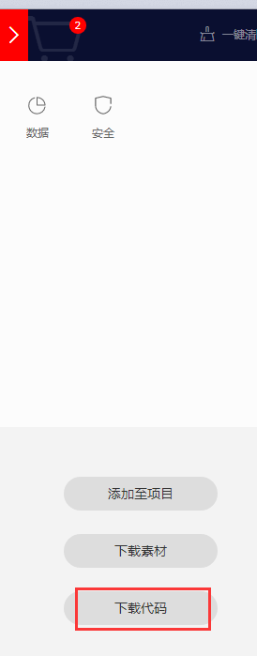

1. 取下图5个文件放到站点根目录指定的文件夹中，比如fonts文件夹；

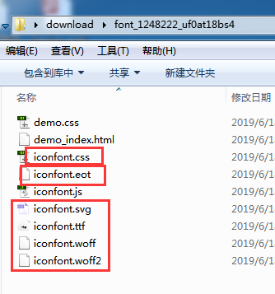

1. 在使用图标的页面中引入iconfont.css

使用方式如下：

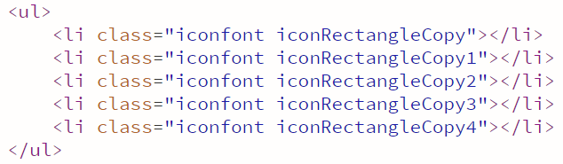

最终效果：

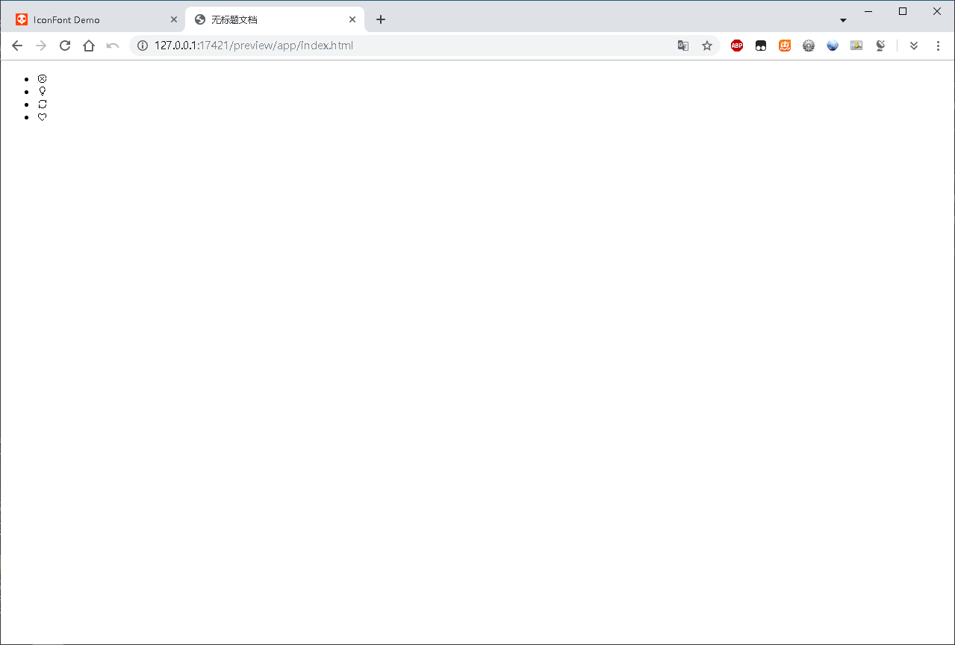

HTML结构：

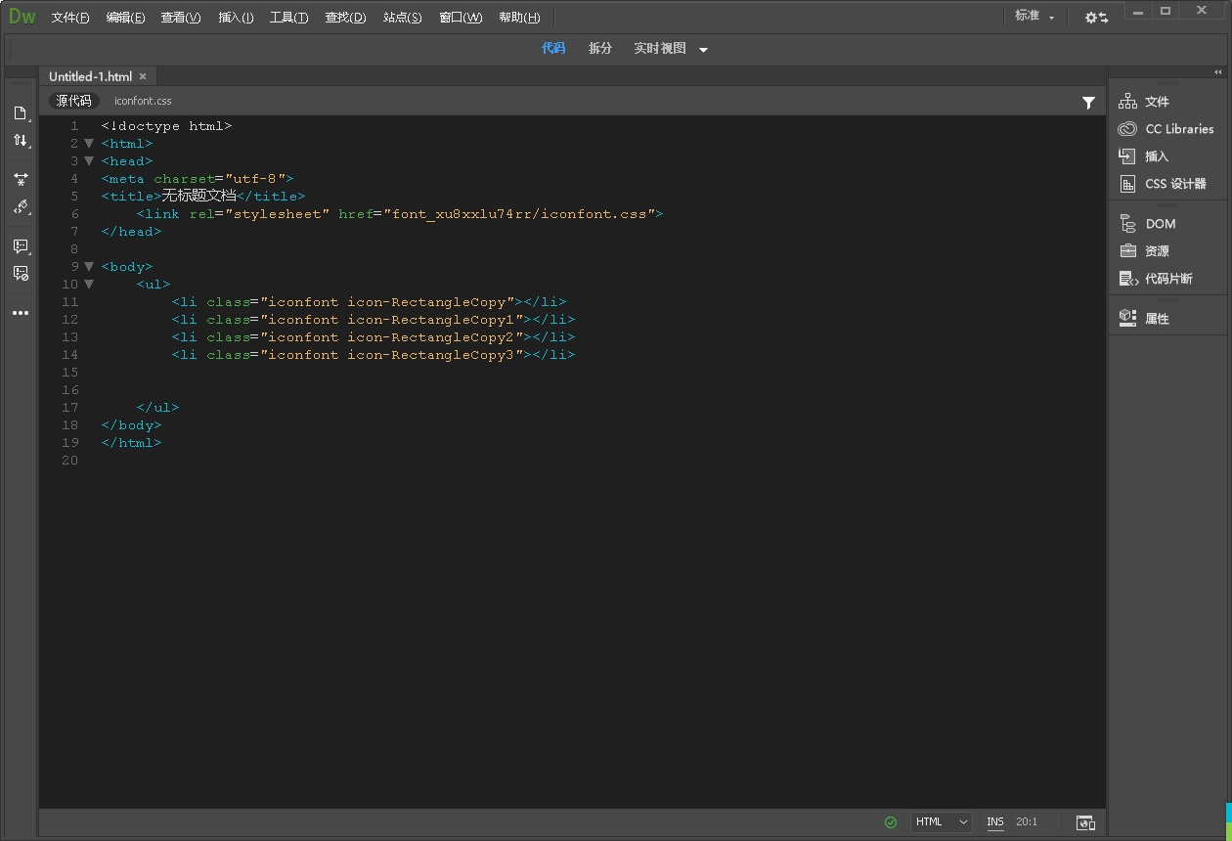

CSS样式：



1. 用表格制作简历，效果如图所示（选做）。

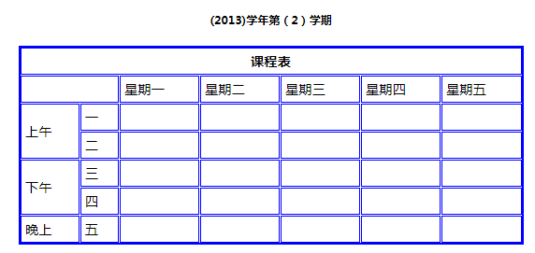

代码参考：

<!DOCTYPE html>

<html>

<head>

<meta charset="UTF-8">

<title>Document</title>

</head>

<body>

<center>

<h5>(2013)学年第（2）学期</h5>

<table width="600px" border="2px" bordercolor="blue" cellpadding="5px">

<tr>

<td colspan="7" align="center"><b>课程表</b></td>

</tr>

<tr>

<td colspan="2"></td>

<td>星期一</td>

<td>星期二</td>

<td>星期三</td>

<td>星期四</td>

<td>星期五</td>

</tr>

<tr>

<td rowspan="2">上午</td>

<td>一</td>

<td>&nbsp</td>

<td></td>

<td></td>

<td></td>

<td></td>

</tr>

<td>二</td>

<td>&nbsp</td>

<td></td>

<td></td>

<td></td>

<td></td>

<tr>

<td rowspan="2">下午</td>

<td>三</td>

<td>&nbsp</td>

<td></td>

<td></td>

<td></td>

<td></td>

</tr>

<td>四</td>

<td>&nbsp</td>

<td></td>

<td></td>

<td></td>

<td></td>

<tr>

<td>晚上</td>

<td>五</td>

<td>&nbsp</td>

<td></td>

<td></td>

<td></td>

<td></td>

</tr>

</table>